Warszawa, 7 września 2026 r.
AI nie zabrała pracy w IT, ale zmienia rynek od środka. Premierowe dane theprotocol.it
Rynek tech rośnie, ale nie wraca do dawnych zasad: pracodawcy nadal rekrutują selektywnie i stawiają na doświadczonych specjalistów. Dane theprotocol.it z pierwszej połowy 2026 roku pokazują rekordowy wzrost specjalizacji AI/ML oraz wyraźną przewagę ofert dla midów i seniorów. Sztuczna inteligencja zmieniła definicję wartościowego kandydata, ale nie zabrała pracy w IT. Jednak powrotu do masowych rekrutacji nie ma co się spodziewać.
Najważniejsze dane theprotocol.it
- 82% – łączny udział ofert dla specjalistów mid i senior
- 10% – odsetek ofert kierowanych do juniorów
- +5% – wzrost liczby ofert dla juniorów
- +29% – wzrost liczby ofert zawierających widełki wynagrodzeń
- 12% – udział kategorii IT w całkowitej liczbie ofert w I połowie 2026 roku (+3% r/r)
- +111% – wzrost liczby ofert w AI/ML rok do roku i jednocześnie najszybciej rozwijająca się specjalizacja IT
Popyt koncentruje się na kandydatach z doświadczeniem
Większość ofert opublikowanych na theprotocol.it w pierwszej połowie 2026 roku było skierowanych do osób na poziomie mid (48%) i senior (34%). Dla porównania udział rekrutacji juniorskich wyniósł 10%.
- Taka struktura ogłoszeń pokazuje, że organizacje koncentrują się na osobach, które mogą szybko wejść do projektu, samodzielnie prowadzić zadania i wziąć odpowiedzialność za rezultat. Firmy dokładniej analizują, jakiej osoby rzeczywiście potrzebują i jaki problem ma rozwiązać nowa rekrutacja. Dla zespołów zatrudniających wiąże się to z koniecznością precyzyjnego definiowania stanowisk – mówi Piotr Trzmiel, Dyrektor ds. Rozwoju Biznesu w theprotocol.it.
Przewagę odpowiedzialności i rzadkich kompetencji widać również w wynagrodzeniach. Wśród najlepiej opłacanych ról nie dominują stanowiska z topowych specjalizacji. Są to raczej oferty na stanowiska seniorskie i eksperckie, między innymi Senior Staff Architect, Senior Tech Lead oraz Senior Python Developer w obszarze Trading Technology & Data Pipelines.
Najwyższe opublikowane widełki – sięgające 80 tys. zł brutto – pojawiły się przy stanowisku Workflow Engineering. Z kolei najwyższą medianę wynagrodzeń w perspektywie ostatnich 12 miesięcy odnotowano w architekturze – 27 250 zł netto miesięcznie na kontrakcie B2B.
To sygnał, że firmy są gotowe płacić więcej za kompetencje, które trudno zastąpić i które mają bezpośredni wpływ na stabilność technologii, efektywność działania lub tempo wdrażania innowacji. W kolejnych miesiącach presja płacowa może być najbardziej widoczna właśnie na styku kilku obszarów: AI, danych, chmury, architektury oraz cyberbezpieczeństwa. Jednak samo posługiwanie się narzędziami AI nie będzie raczej uzasadniało wyższej stawki.
Sytuacja juniorów: czy AI to trampolina do branży IT?
Co dziesiąte ogłoszenie w serwisie skierowane do juniorów to mimo wszystko istotna część rynku, ale należy na tę wartość patrzeć przez pryzmat popytu i podaży. Zainteresowanych karierą w IT jest znacznie więcej niż ofert, a próg wejścia rośnie.
Dobrze widać to w kontekście sztucznej inteligencji: juniorzy często wysyłają CV na stanowiska AI. Prawdopodobnie dlatego, że przewaga wynikająca wyłącznie ze stażu może wydawać się mniejsza w tej stosunkowo nowej technologii. Jednak organizacje szukają zwykle znajomości AI połączonej z konkretną specjalizacją, na przykład analizą danych, backendem, testowaniem lub chmurą.
Zatem AI zwiększa szanse juniorów, jednak – mimo zapotrzebowania na kompetencje i poprzeczkę podniesioną również doświadczonym specjalistom – nie oznacza automatycznie łatwiejszego startu.
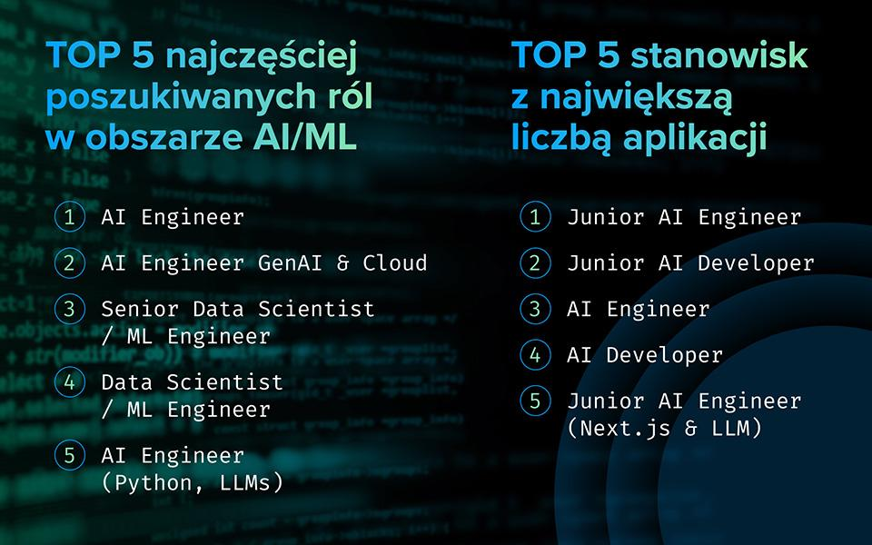
Warto też zwrócić uwagę, że liczba ofert dla juniorów na theprotocol.it zwiększyła się o 5%. To niewielki wzrost, ale potencjalny sygnał większej otwartości pracodawców na osoby początkujące.
- Coraz częściej słychać głosy, że długofalowy rozwój sektora nie będzie możliwy bez inwestowania w juniorów. Podczas branżowych konferencji i spotkań coraz częściej pojawia się pytanie o to, kto za kilka lat zastąpi dzisiejszych seniorów i ekspertów. Organizacje, które już dziś tworzą przestrzeń do rozwoju młodych talentów, mogą w przyszłości zyskać istotną przewagę konkurencyjną – komentuje Piotr Trzmiel.
AI/ML rośnie najszybciej, ale pozostaje poza TOP 10
Tylko w pierwszej połowie 2026 roku IT zwiększyło udział w rynku ofert pracy, a najwięcej ogłoszeń nadal dotyczyło kompetencji potrzebnych do tworzenia, rozwijania i utrzymywania systemów. Pokazuje to zestawienie TOP 5 specjalizacji.
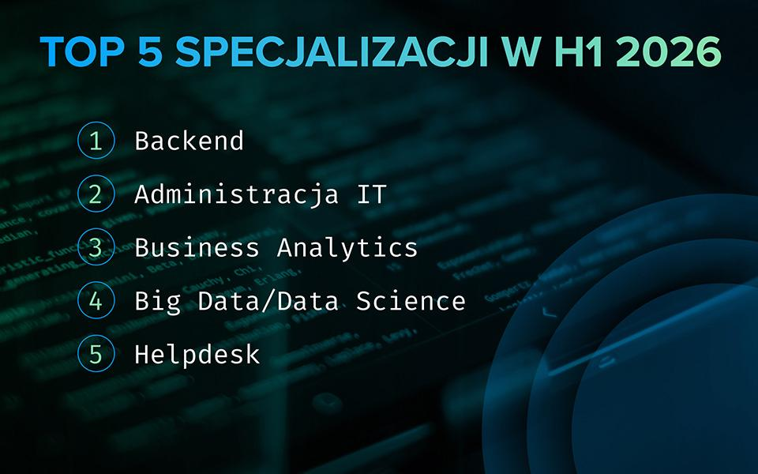
Boom na sztuczną inteligencję nie eliminuje więc popytu na tradycyjne kompetencje technologiczne. Wzrost zapotrzebowania w obszarze AI/ML o 111% mógłby sugerować, że specjalizacja ta wkrótce zdominuje rynek. Mimo tego znajduje się poza pierwszą dziesiątką pod względem liczby ogłoszeń. To tylko pozorna sprzeczność, a wpływ tej technologii wykracza poza stanowiska z „AI” w nazwie.
Po pierwsze każda oferta na portalu theprotocol.it jest przypisywana do jednej specjalizacji wiodącej (którą pracodawca wskaże jako najważniejszą dla danej rekrutacji). Czyli ogłoszenie dla testera może wymagać znajomości narzędzi i modeli AI, ale nadal zostanie zakwalifikowane do specjalizacji QA/testing.
Po drugie rozwiązania AI/ML nie działają samodzielnie – muszą być zasilane danymi, udostępniane przez backend, uruchamiane w infrastrukturze, monitorowane, zabezpieczane i integrowane z procesami organizacji. Dlatego rozwój AI nie oznacza automatycznie spadku znaczenia klasycznych specjalizacji IT.
AI nie zmieni TOP 5 specjalizacji IT
Można się spodziewać, że w kolejnych miesiącach AI/ML będzie nadal rosnąć, ale niekoniecznie dołączy do składu najpopularniejszych specjalizacji. Bardziej prawdopodobny jest wzrost liczby ofert, w których znajomość AI będzie jednym z wymagań, często krytycznych, a specjalistyczne stanowiska w tym obszarze pozostaną odrębną, wąską grupą. Jak wyjaśnia Piotr Trzmiel:
- Po lekkim spowolnieniu pod koniec 2025 roku liczba ofert w specjalizacji AI/ML ponownie przyspieszyła w 2026. Nie oznacza to jednak, że sztuczna inteligencja masowo wypiera klasyczne specjalizacje. Staje się raczej dodatkową warstwą kompetencji wewnątrz istniejących ról. Najbardziej liczy się umiejętność przełożenia tej technologii na konkretny efekt biznesowy. Jednocześnie różnica między stanowiskiem AI a stanowiskiem wykorzystującym AI będzie stopniowo tracić znaczenie.
Podobne wnioski płyną z raportu WEF Future of Jobs 2025. AI i big data należą do najszybciej rosnących kompetencji, ale tuż za nimi znajdują się sieci, cyberbezpieczeństwo i ogólna biegłość technologiczna. Sugeruje to raczej współistnienie i łączenie kompetencji niż zastępowanie tradycyjnych specjalizacji jedną ścieżką AI.
Rynek IT u progu jesieni: czego można się spodziewać?
Dane theprotocol.it wskazują na cztery kierunki, które mogą kształtować rekrutacje w kolejnych miesiącach.
- Po pierwsze, liczba ofert IT może nadal rosnąć, ale bez zatrudniania „na zapas”. Nowe rekrutacje będą uruchamiane przede wszystkim tam, gdzie można wskazać ich bezpośrednie przełożenie na produkt, przychody, bezpieczeństwo lub efektywność działania.
- Po drugie, AI będzie coraz rzadziej traktowana jako osobna kompetencja. Zacznie pojawiać się jako standardowe wymaganie w ofertach dla programistów, analityków, testerów, product managerów i architektów.
- Po trzecie, utrzyma się przewaga kandydatów mid i senior. Jednocześnie firmy mogą stopniowo otwierać więcej stanowisk początkowych w obszarach, w których uda się stworzyć dobrze zdefiniowane ścieżki wdrożenia i pracy pod opieką doświadczonych zespołów.
- Po czwarte, coraz większe znaczenie będzie miała zdolność oceny efektów wdrożeń AI. Organizacje będą potrzebowały nie tylko osób potrafiących uruchomić model, lecz także specjalistów, którzy ocenią jego jakość, bezpieczeństwo, koszty, zgodność z regulacjami i rzeczywisty wpływ na biznes.

Kontakt dla mediów
Agata Stasik
mail: a.stasik@conceptpr.pl
tel. 798 624 102

O theprotocol.it
theprotocol.it to specjalistyczny jobboard IT łączący ekspertów technologicznych z czołowymi pracodawcami w Polsce. Serwis powstał dla wymagającego rynku IT, zaprojektowany zgodnie z potrzebami wysokiej klasy specjalistów i firm rekrutujących. Wyróżnia się nowoczesnym designem z trybem „darkmode” oraz intuicyjnym interfejsem opartym na badaniach użytkowników. Kandydatom oferuje konkretne informacje o projektach i widełkach wynagrodzeń oraz precyzyjne filtry i rozwiązania AI przyspieszające znalezienie dopasowanych ofert. Pracodawcom zapewnia dostęp do wyspecjalizowanej społeczności IT, wsparcie employer brandingowe, dedykowanego opiekuna i zaawansowane narzędzia rekrutacyjne. theprotocol.it rozwija się w synergii z Grupą Pracuj, która od 25 lat współtworzy rynek pracy w Polsce.

